Notion de fonction conditionnelle
Une fonction conditionnelle est une fonction de base à laquelle a été ajouté un critère de sélection des valeurs à prendre en compte dans le calcul.
Un critère peut prendre plusieurs formes :
critère | signification
10 | sélectionne les cellules dont la valeur est (égale à) 10
">10" | sélectionne les cellules dont la valeur est supérieure à 10
"europe" | sélectionne les cellules dont la valeur est (égale à) Europe
A10 | sélectionne les cellules dont la valeur est (égale à) à la valeur de la cellule A10
">="&A10 | sélectionne les cellules dont la valeur est supérieure ou égale à la valeur de la cellule A10
"B*" | sélectionne les cellules dont la valeur commence par la lettre B
"*E" | sélectionne les cellules dont la valeur se termine par la lettre E
"*A*" | sélectionne les cellules dont la valeur contient la lettre A
"??A*" | sélectionne les cellules dont la valeur contient la lettre R au 3ème caractère

La fonction SOMME.SI
SOMME.SI(plage;critère;[plage_somme]), renvoie un nombre
où
- plage est une plage de valeurs à tester, ou bien la plage des nombre à utiliser pour le calcul de la somme si plage_somme n’est pas renseigné)
- critère est le critère de sélection des lignes de plage (ou des colonnes si les plages sont horizontales)
- plage_somme (optionnel) est la plage qui va contenir les valeurs à additionner ; plage_somme doit avoir la même dimension que plage)
Exemple : calcul de la somme des nombres de la plage C2:C4 si les lignes correspondantes dans B2 :B4 ont la valeur située en B6 (ici « BH »):
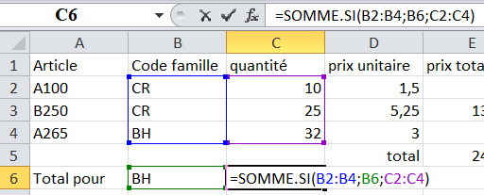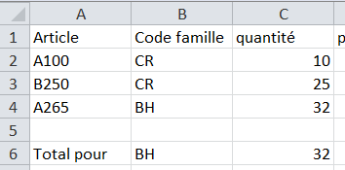

La fonction MOYENNE.SI
MOYENNE.SI(plage;critère;[plage_moyenne]), renvoie un nombre
où
- plage est une plage de valeurs à tester, ou bien la plage des nombre à utiliser pour le calcul de la moyenne si plage_moyenne n’est pas renseigné)
- critère est le critère de sélection des lignes (ou des colonnes si les plages sont horizontales)
- plage_moyenne (optionnel) est la plage qui va contenir les valeurs pour le calcul de la moyenne plage_moyenne doit avoir la même dimension que plage)
Exemple : calcul de la moyenne des nombres des plages B2:B4 et C2:C4 :
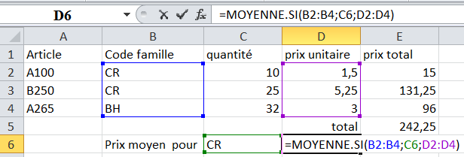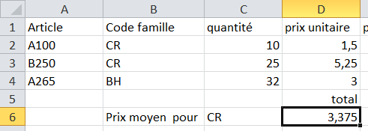

La fonction NB.SI
NB.SI(plage;critère), renvoie un nombre
où
- plage est une plage de valeurs à tester pour le comptage (dénombrement)
- critère est le critère de sélection des lignes de plage (ou des colonnes si les plages sont horizontales)
Exemple : calcul de la moyenne des nombres des plages B2:B4 et C2:C4 :
